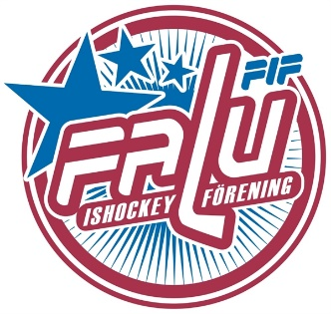

Falu IF Kontaktperson: Anders Näs________________________________________

Mobil: 076-31 99 069______________________________________________________

Reklam avtal

Avtals nummer: _______________________

Företag: _____________________________ Org nr: ___________________________________

Adress: _____________________________ Postnummer: ______________________________

E-post: ______________________________ Telefon/Mobil: _____________________________

Kontaktperson: ___________________________________________________________________________________

Sponsorpaket: Guldpaket ☐ Silverpaket ☐ Matchdagspaket ☐ Sargreklam X

Avtalat pris: 3500kr (Tryck kostnad tillkommer 1650 SEK inkl.moms)

Fakturatext: _____________________________________________________________________________

Övriga överenskommelser: _____________________________________________________________________________

Datum:

…………………………………………… ……..…………………………………………….

Kund Falu IF

………………………………………….. …………………………………………………..
Namnförtydligande Namnförtydligande

